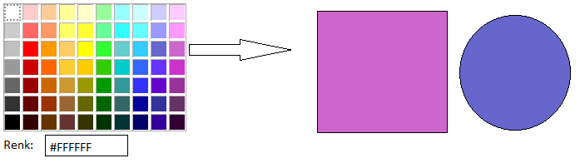

Yukarıda ki benzer bir pallet tasarlanmalıdır. Bu paletten seçilen renk kutuyu boyamalıdır.

1. Renkler **renkler.json** dosyasından 1 KEZ okunmalıdır.
2. Yaklaşık 30’a yakın renk bulunmalıdır.
3. Daire ve Dikdörtgen’e tıklandığı zaman palet açılmalıdır. Paletten seçilen renk nesneye boyanmalıdır.
4. Seçilen en son renk ekran’da bir textbox’da kodu yazmalıdır.
5. Bir daha ki açılan renk palettinde seçili renk gelmelidir seçili rengin etrafında 2 piksel noktalı kenarlıklara sahip olmalıdır.
6. Palet açılırken Show/hide metodları kullanılırken fadeIn ve fadeOut animasyonları ile 500 ms süre ile açılmalıdır.
7. Sayfa refresh olduğu zaman renkleri renkler.json’dan değil tarayıcının hafızasından okunmalıdır. (LocalStorage)